《怦然心动》是一部由罗伯·莱纳执导的爱情电影，该片改编自温迪·马斯所著的同名小说。这部电影于2010年上映，是一部以纯真爱情为主题的青春电影。影片中的两个主人公，朱莉和布莱斯，两个性格迥异的青少年，从相遇到互相喜欢，再到最终的相爱，他们之间的故事让人们感受到了纯真、美好和温馨的感觉。



情节概述

电影讲述了两个孩子，朱莉和布莱斯，从小学到初中的成长经历。两人在小学时认识，朱莉对布莱斯一见钟情，而布莱斯却对朱莉不屑一顾。随着时间的推移，朱莉的感情逐渐从单纯的喜欢转变成了爱。而布莱斯则在自己的成长过程中，经历了各种家庭和社交压力，也逐渐意识到了朱莉在他心中的地位。最终，在经历了各种波折之后，两人终于相爱了。



演员表现

影片中的朱莉和布莱斯由玛德琳·卡罗尔和卡里·艾尔维斯饰演，两人都非常出色地诠释了自己角色的性格和情感。玛德琳·卡罗尔饰演的朱莉非常可爱和天真，她的表演让观众感受到了一种纯真和无邪的感觉。而卡里·艾尔维斯饰演的布莱斯则非常帅气和自信，他的表演让人们感受到了一种成长和责任的感觉。



主题探讨

《怦然心动》的主题是青春和纯真的爱情。电影中的朱莉和布莱斯都是处于青春期的孩子，他们的情感是纯真而美好的。他们对彼此的喜欢并不是因为任何功利或虚荣的原因，而只是因为他们喜欢对方的个性和内心。这种纯真的感情让人们感受到了一种美好和温馨。

除了爱情之外，电影中还探讨了家庭和成长的话题。朱莉和布莱斯都来自不同的家庭背景，他们的成长经历也有所不同。朱莉的家庭非常温馨，她的父母关心她，尊重她的意愿，而布莱斯的家庭则充满了矛盾和不和谐。这种不同的家庭环境对两个孩子的成长产生了很大的影响。电影中也让人们深入思考，如何在家庭教育中给予孩子更好的成长环境和支持。



此外，电影中也探讨了社会和文化的问题。电影背景设定在20世纪60年代，这个时期正是美国社会发生巨变的时期。种族和阶级之间的矛盾和冲突越来越明显，这也对电影中的人物产生了影响。这些问题使得电影更具有时代性和深度。

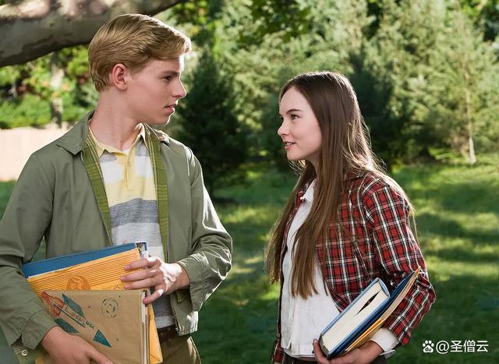

总评

《怦然心动》是一部非常优秀的青春爱情电影，该电影通过两个孩子的成长经历，向观众展示了爱情、家庭、成长和社会等方面的问题。影片充满了纯真和温馨的感觉，每个观众都可以从中找到自己的回忆和感悟。电影中的演员们表现出色，给观众留下了深刻的印象。总之，这部电影值得一看，让人们从中领略到爱情和成长的美好。